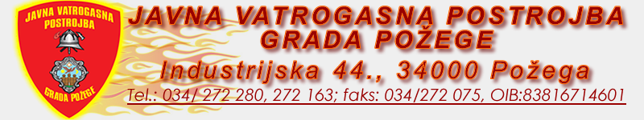
U Požegi, 28 studenog. 2023.
URBROJ:701-11-23

O G L A S
ZA PRODAJU RASHODOVANE DUGOTRAJNE IMOVINE
Oglašava se prodaja rashodovane dugotrajne imovine putem usmenog javnog nadmetanja. Javno nadmetanje održati će se 11.prosinca 2023 godine u Javnoj vatrogasnoj postrojbi Grada Požege s početkom u 09:00 sati.
UVJETI PRODAJE
- Licitaciju provodi Povjerenstvo za prodaju uz vođenje zapisnika.
- Pravo sudjelovanja imaju pravne i fizičke osobe uz predočenje osobne iskaznice
- POČETNE CIJENE U EURIMA Odluci URBROJ: 699-11-23 od 20. studenog 2023. godine
- Usmeno se licitira na taj način da natjecatelj može licitirati iznad početne cijene za novčani iznos od 10,00 € po PREDMETU NADMETANJA sve dok se ne dođe do najvećeg ponuđenog iznosa.
- Kupcem će se smatrati osoba koja ponudi najvišu cijenu na usmenom nadmetanju
- Predmeti se prodaju po sistemu „viđeno – kupljeno“ i prodavatelj ne snosi nikakvu odgovornost za nedostatke i kvalitetu predmeta prodaje.
- Predmeti prodaje mogu se pogledati 04. prosinca 2023.god. do 08. prosinca 2023.godine, u mjestu Požega (Javna vatrogasna postrojba Grada Požege) od 10:00 do 14:00 sati.
- Isporuka: po predočenju i primitku uplate licitirane cijene na račun H8123600001835100008 HR64 7730-32720- 72233-OIB (ne duže od tri (3) dana).
- Ukoliko uspješni ponuditelj u propisnom roku ne uplati i preuzme licitirani predmet. U tom slučaju Povjerenstvo će u pisanoj formi obavijestiti ponuditelja koji je u nadmetanju dao po visini drugu najvišu ponudu da u roku od osam (8) dana izvrši uplatu i preuzme predmet.
- Kupac snosi sve troškove i izvatke vezane uz prijenos vlasništva prava i provedbu ugovora o kupoprodaji.
- Ovaj Oglas objaviti će se na oglasnoj ploči JVP-a Grada Požege i mrežnoj stranici https://www.jvp-pozega.hr/.

